МИНИСТЕРСТВО НАУКИ И ВЫСШЕГО ОБРАЗОВАНИЯ РОССИЙСКОЙ ФЕДЕРАЦИИ

федеральное государственное автономное образовательное учреждение высшего образования

«САНКТ-ПЕТЕРБУРГСКИЙ ГОСУДАРСТВЕННЫЙ УНИВЕРСИТЕТ

АЭРОКОСМИЧЕСКОГО ПРИБОРОСТРОЕНИЯ»

КАФЕДРА № 42

ОТЧЁТ   
ЗАЩИЩЕН С ОЦЕНКОЙ

ПРЕПОДАВАТЕЛЬ

| ассистент |  |  |  | Д.О. Шевяков |
| --- | --- | --- | --- | --- |
| должность, уч. степень, звание |  | подпись, дата |  | инициалы, фамилия |

| ОТЧЁТ О ЛАБОРАТОРНОЙ РАБОТЕ №7 |
| --- |
| Полиморфизм |
| по курсу: |
| ОСНОВЫ ПРОГРАММИРОВАНИЯ |
|  |

РАБОТУ ВЫПОЛНИЛ

| СТУДЕНТ гр. № | 4329 |  |  |  | Д.С. Шаповалова |
| --- | --- | --- | --- | --- | --- |
|  |  |  | подпись, дата |  | инициалы, фамилия |

Санкт-Петербург 2024

ОГЛАВЛЕНИЕ

Цель работы 3

Постановка задачи 3

Схема алгоритма решения 4

Полное описание реализованной функции 4

Листинг программы 5

Результат выполнения программы. 5

ВЫВОДЫ 6

# Цель работы

Построение программы с использованием библиотеки классов в языке C# и Windows Forms.

Вопросы, изучаемые в работе:

* Переопределение методов, свойств - virtual, override;
* Запрет переопределения - sealed;
* Сокрытие свойств и методов - new.

# Постановка задачи

Задание: реализовать программную функцию на языке C#, выполняющую поставленную задачу. Вариант задания представлен в таблице 1. Таблица 1. Индивидуальное задание

| № | Текст задания |
| --- | --- |
| 4 | В приложении пользователь может создать объект класса Государство, используя классы Область, Район, Город. Реализовать методы чтения, записи необходимой информации о государстве, обеспечить поиск областей, районов, городов с соответствующей информацией о каждом объекте.  **Конкретно для 7 лабораторной**:   1. Разработайте собственный вариант переопределения метода базового класса, протестируйте варианты. 2. Разработайте собственный вариант переопределения свойства базового класса, протестируйте варианты. 3. Исследуйте возможность запрета на переопределение в конкретном примере. Наследование классов. 4. Исследуйте альтернативу переопределения – сокрытие свойств и методов. Рассмотрите примеры использования этого механизма. |

# Полное описание реализованной функции

## В библиотеке классов добавлено:

1. *Переопределение метода* - ПолучитьИнформацию из базового класса Субъект в классах наследниках - Государство, Область, Город.
2. *Переопределение свойства* Название из базового класса Субъект в классе наследнике Государство
3. Также оно (*sealed*) закупорено и дальше его нельзя переопределять (повышает предсказуемость кода, упрощает тестирование, улучшает безопасность типов и способствует оптимизации производительности)
4. *Сокрытие метода* ToString() в классе Город.
5. *Сокрытие свойства* Название в классе Область.

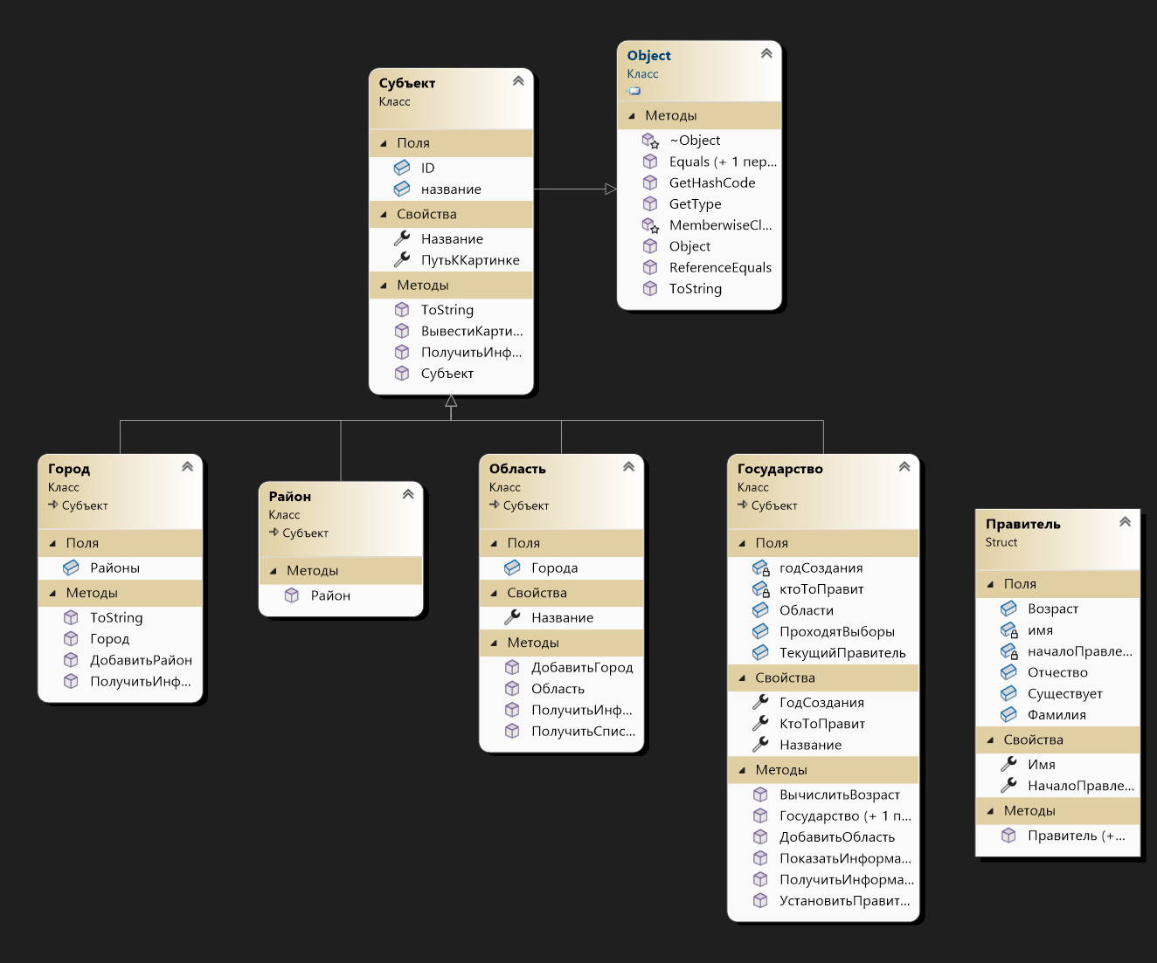

Рисунок 1.1. - Диаграмма классов и структур

## Windows Forms:

В form1:

1. При создании объекта класса Город выводятся сообщения, по которым мы можем понять работу сокрытого метода.
2. Обновлена функции загрузки и сохранения данных с учётом добавления функционала объектов классов Область, Город и Район.

# Листинг программы

## Изменения в библиотеке классов:

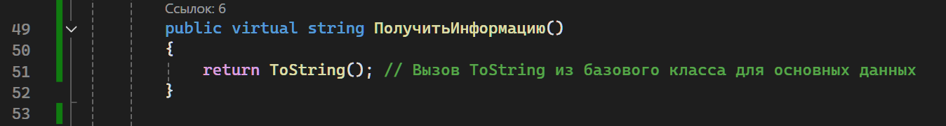

Рисунок 2.1. - Код переопределяемого метода ПолучитьИнформацию в классе Субъект.

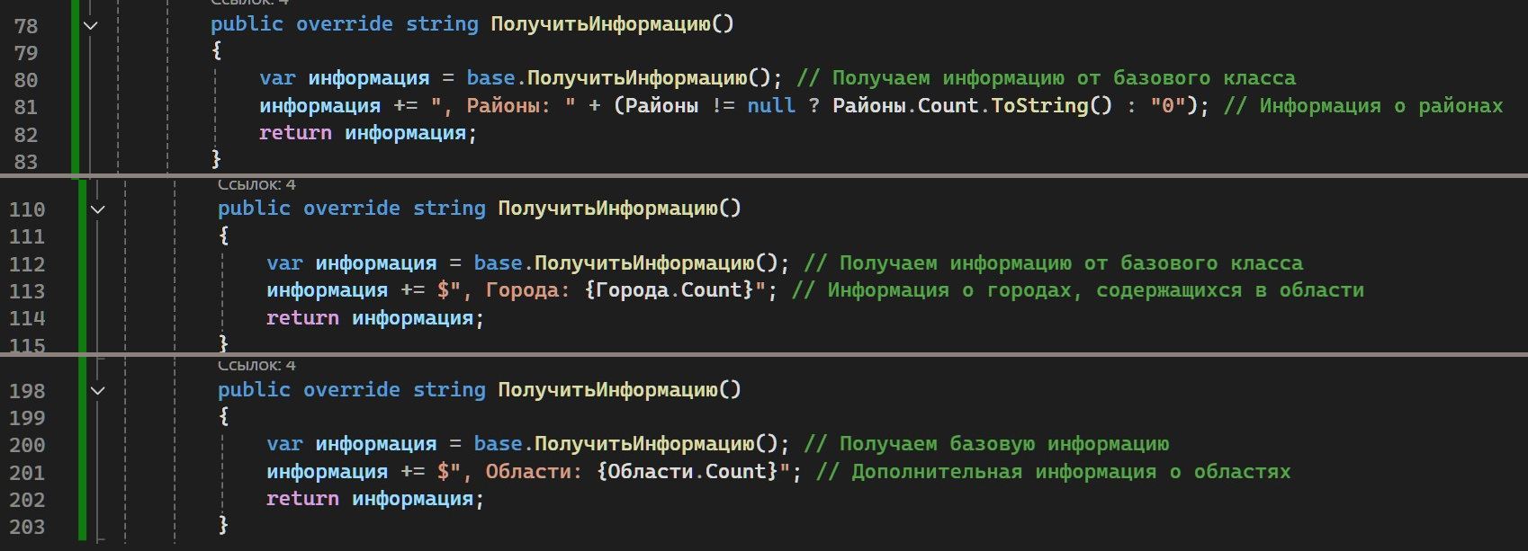

Рисунок 2.2. - Код переопределённого метода ПолучитьИнформацию в классах Город, Область, Государство.

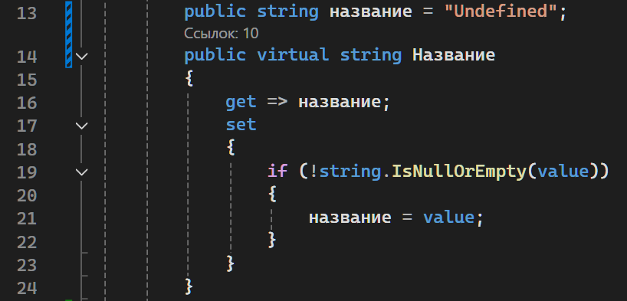

Рисунок 2.3. - Код переопределяемого свойства Название в классе Субъект.

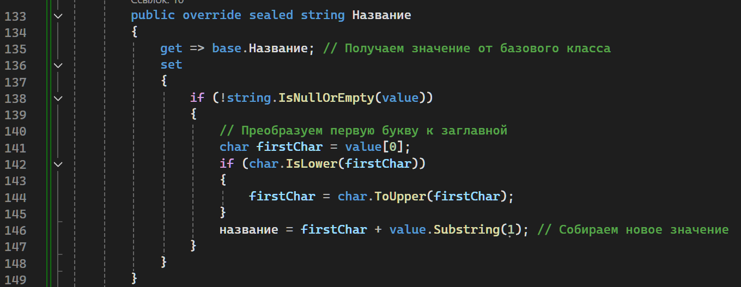

Рисунок 2.4. - Код переопределённого закупоренного свойства Название в классе Государство.

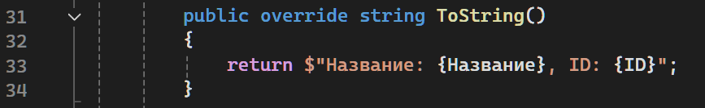

Рисунок 2.5. - Код исходного метода в классе Субъект.

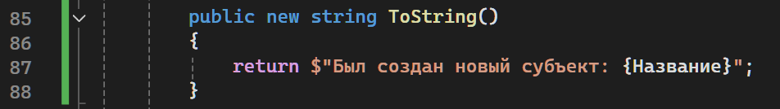

Рисунок 2.6. - Код сокрытого метода в классе Город.

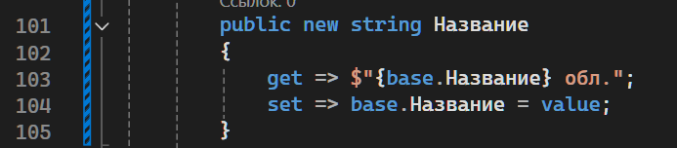

Рисунок 2.7. - Код new свойства в классе Область.

## Изменения в form1:

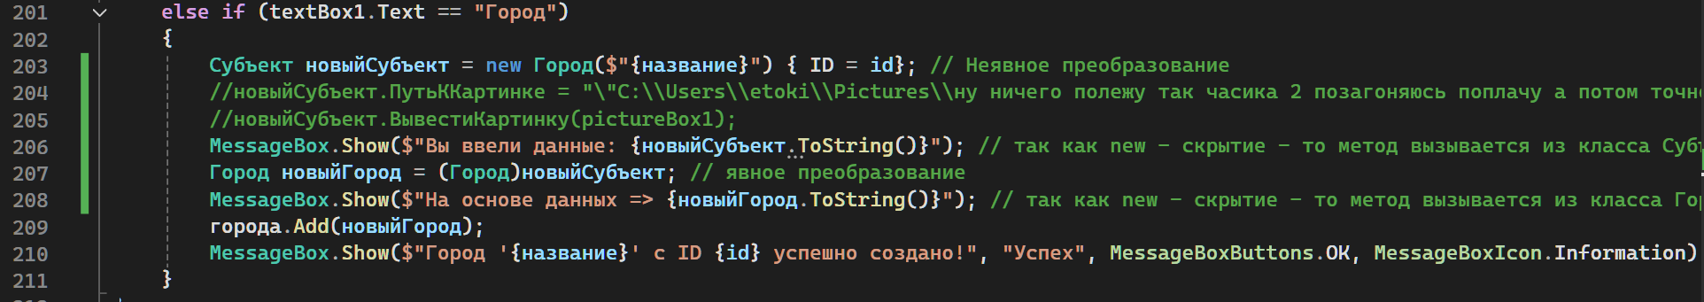

Рисунок 3.1. - Код вызова сокрытого метода у класса Город, когда он преобразован в класс Субъект и когда нет.

# Результат выполнения программы.

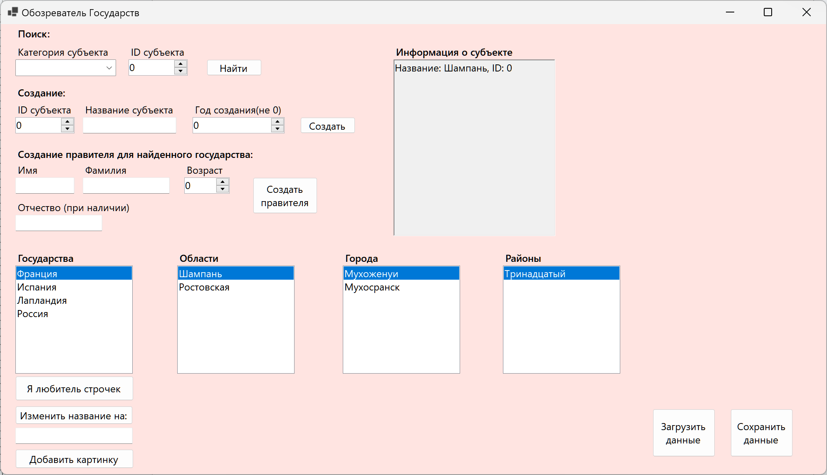

Рисунок 4.1. – Обновлённый интерфейс (в общем)

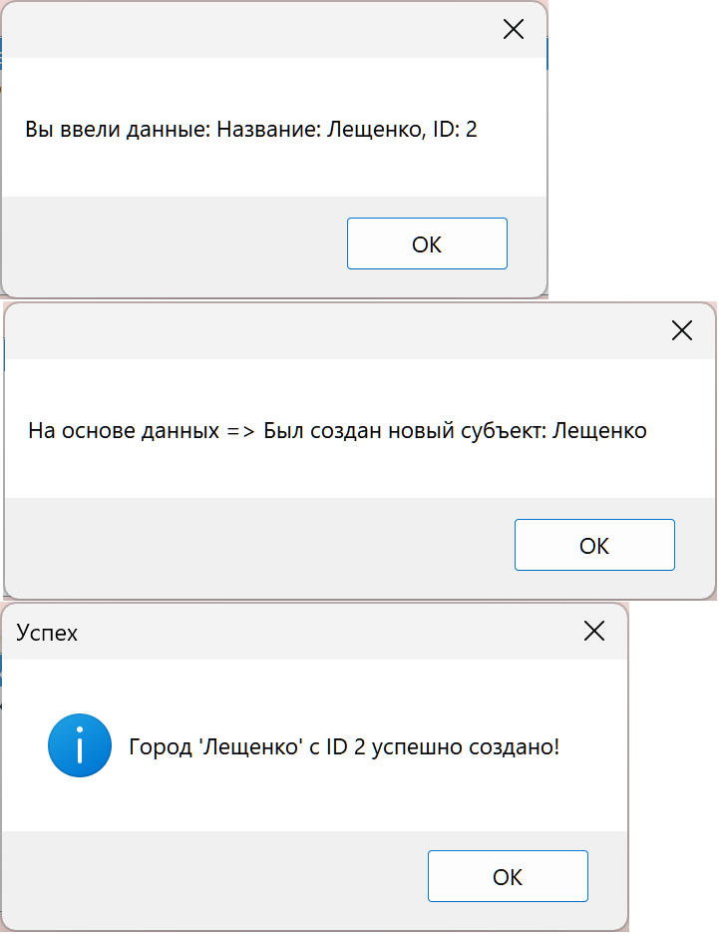

Рисунок 4.2. – Сообщения при создании города, демонстрация сокрытого метода.

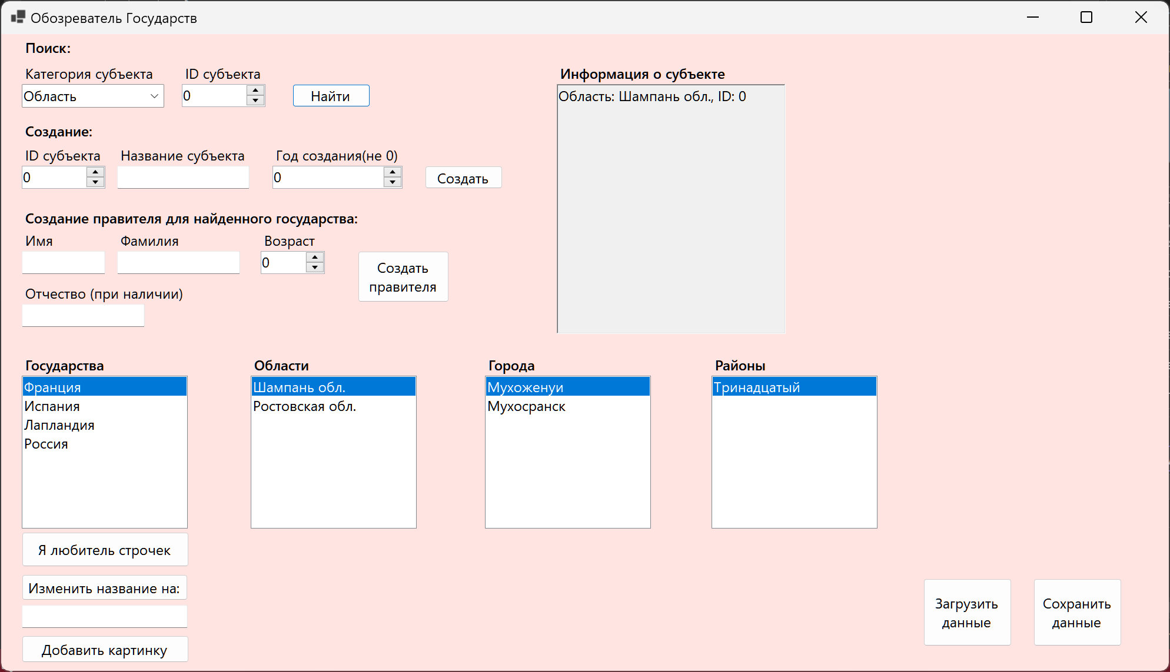

Рисунок 4.3. - Обновлённый интерфейс 3, демонстрация сокрытого new свойства в классе Область (НазваниеОбласти + обл.).

# 

# Выводы

В ходе выполнения лабораторной работы мной были освоены и изучены: синтаксис языка C#, Windows Forms, понятия: полиморфизм; переопределение методов и свойств через virtual-override; запрет на переопределение sealed; сокрытие методов и свойств через new. Написанная программа была протестирована на наличие ошибок.